INFEROX

Conceptos y base del diseño de juego

Documento de diseño de juego

**Contenido**

Concepto general del juego 3

Título 3

Estudio y desarrolladores 3

Plataforma 3

Sinopsis de jugabilidad y diseño 3

Categoría 3

Mecánica 3

Tecnología 4

Público 4

Miembros del equipo 5

Historial de versiones 6

Versión 1.0 6

Versión 1.1 6

Versión 1.2 6

Versión 1.3 (Actual) 6

Visión general del juego 6

Mecánica del juego 7

Flujo de juego 7

Diagrama de flujo 9

Cámara 9

Controles 9

Puntuación 10

Guardado y carga de datos del usuario 10

Jugabilidad 10

Estados del juego 11

UI/UX 12

Flujo de menús 12

Diagrama de flujo 13

Interfaces 13

Niveles 15

Progreso del juego 16

Personajes y enemigos 17

Tótem corrupto. 17

Tótem sagrado. 17

Minux acuático. 18

Minux flamígero. 18

Minux rocoso. 19

Minux ciclónico. 19

Habilidades y ataques 20

Ataques 20

Mareas agresivas 20

Tajo ardiente 20

Ruptura sísmica 20

Flecha audaz 20

Habilidades 20

Corriente profunda 20

Llamarada impulsiva 21

Guardia de piedra 21

Bombardeo impetuoso 21

Ítems 21

Guión (Lore) 22

Texto intro 22

Quotes (Pantallas de carga) 22

Arte 24

Estilo personajes 24

Concept art personajes 24

2D personajes 24

3D personajes 24

Estilo escenarios 24

Concept art escenarios 24

2D escenarios 24

3D escenarios 25

Estilo VFX 25

3D VFX 25

Música 25

Banda sonora 25

Efectos de sonido 25

Logros 25

Monetización 26

Explicación base 26

Precios 26

Niveles de jugador 27

Recompensas 27

Implementaciones opcionales 27

*Roadmap* y futuro del proyecto 28

Año 2019: 28

Año 2020: 28

Año 2021: 29

Modelo de lienzo (Estructura de negocio) 33

Modelo de caja de herramientas (Estructura de negocio) 34

Mapa de empatía de clientes potenciales 35

# Concepto general del juego

En esta sección se mostrarán la base general que sigue el juego en cuestión de diseño.

## Título

Inferox.

## Estudio y desarrolladores

Este proyecto es desarrollado por el estudio DJ ALFA. El equipo cuenta con:

* Tres programadores, de los cuales uno actúa como *Project Manager*.
* Un artista *full stack* para personajes y escenarios.
* Un artista *full stack* para *UX* y *UI,* y encargado de las redes sociales.
* Un *Game Designer*, encargado de *QA* y del apartado sonoro.

## Plataforma

Las plataformas para las que se desarrolla este proyecto son:

* PC.
* Dispositivos móviles.
* En un futuro, si la idea funciona se podría plantear su implementación en consolas.

## Sinopsis de jugabilidad y diseño

1. Juego multijugador 2v2 de combate estratégico en tiempo real. Los jugadores eligen un personaje y se enfrentan en un combate basado en la acción rápida, para destruir los objetivos del enemigo y defender los suyos, eliminando sus oponentes.
2. Posee también modo para un jugador de eliminación de objetivos a contrarreloj que proporciona recompensas al jugador dependiendo del número de objetivos destruidos y la dificultad seleccionada.

## Categoría

La clasificación del juego sería entre PEGI 7 y PEGI 12. Se trata de un juego de acción, aventura y multijugador 2v2. *MOBA Arena*.

## Mecánica

Respecto a las mecánicas, el jugador controlará a un personaje. Este personaje puede:

* Moverse.
* Realizar un ataque.
* Realizar una habilidad.

El apuntado del personaje irá supeditado a la dirección en que el jugado está moviendo al personaje.

En el modo multijugador se enfrentarán dos equipos de dos jugadores para:

* Destruir los Tótems (estructuras-objetivo destruibles) del enemigo.
* Defender los Tótems de tu equipo.

El modo para un jugador tiene como base:

* Destruir estructuras que irán apareciendo de manera aleatoria en el mapa.
* El tiempo definido al principio de la partida irá bajando (contrarreloj).
* La destrucción de objetivos otorga tiempo extra.
* Los tres niveles de dificultad que se plantean para este modo influirán en:
  + La velocidad de aparición de los objetivos.
  + El tiempo inicial asignado.
  + El tiempo recompensa.

## Tecnología

* Programación:
* Unity.
* Photon Unity Network.
* Concept:
* A mano.
* Photoshop.
* Bocetos finales:
* Photoshop.
* 3D:
* 3ds Max.
* Banda sonora:
* Reaper.
* FL Studio.
* Organización del equipo:
* Trello.
* Almacenaje y compartición de proyecto:
* GitHub.

## Público

La franja de edad a la que orientamos el producto sería:

* Usuarios jóvenes, en su mayoría.
* Entre los 12 y los 25 años.
* Se podrían comprender rangos de jugadores más jóvenes y/o más adultos por la temática, complejidad, estética y valoración de los desarrolladores.

Este público en su mayoría se definiría como:

* Jugadores casuales de juegos multijugador.
* Sin necesidad de compromiso.
* Con poco a mucho tiempo disponible para jugar.
* Sectores de jugadores competitivos de jugadores (en un futuro posible implementación de modo competitivo).

# Miembros del equipo

* Fernando Moreno Díaz:
* *Concept-Art* de personajes.
* *Concept-Art* de escenarios.
* Arte final de personajes.
* Arte final de escenarios.
* Encargado de *VFX.*
* Asistente de diseño.
* Encargado de redes sociales.
* Denis Gudiña Núñez:
* *Lead Game Designer.*
* Compositor de banda sonora.
* Encargado de *SFX.*
* Encargado de *QA.*
* *Marketing.*
* Monetización.
* Modelo de negocio*.*
* Luis Miguel Moreno López
* *Lead Backend Programmer.*
* *Game Logic Programmer.*
* Álvaro García Bardón
* *Lead Frontend Programmer.*
* Maquetación de Programación.
* Encargado de trailers promocionales.
* Jesús Ayala Matarín
* *Concept-Art UX/UI.*
* Arte final *UX/UI.*
* Maquetación de arte.
* Ángel Noguero Salgado
* *Project Manager.*
* *Junior Programmer.*
* *Publising.*
* Tareas globales:
* *Testing.*
* Decisión general del juego.

# Historial de versiones

Aquí se anotarán los diferentes cambios entre las versiones subidas del documento.

## Versión 1.0

Conformación base del GDD, cubriendo todos los puntos salvo lo relativo al arte.

## Versión 1.1

Ajustes de ortografía, gramática, concretización del sistema de monetización, introducción de arte y música, diagramas de flujo de mecánicas y UX/UI.

## Versión 1.2

Reestructuración de documento (esquematizado) y *Roadmap* de proyecto a 3 meses y a 2 año.

## Versión 1.3 (Actual)

Arreglo de diagramas, roles y apuntes extra de información. Adición de modelo de caja de herramientas, modelo de lienzo y mapa de empatía de posibles clientes.

# Visión general del juego

La idea general del juego se basa en la competitividad entre jugadores. El juego posee:

* Un modo multijugador, que actúa como modo principal.
* Un modo de un jugador, que tiene un carácter secundario pero que apoya al multijugador.

El juego ha de destacar por:

1. Acción rápida.
2. Carácter desenfadado.
3. Estética sencilla pero gamberra.

Perfecto para un público casual de edades entre 12 y 25 (aproximadamente).

Al iniciar el juego nos encontramos con una pantalla de *log in/sign up*. Tras ingresar una cuenta nueva o una cuenta ya creada, podremos acceder a la pantalla de menú principal.

El modo multijugador se basa en el esquema de juego del 2v2. Los tres objetivos de cada equipo son lo que posiciona al jugador en el mapa, tanto como para defender como para atacar por las diferentes calles del mapa. Las habilidades son claras, concisas y diferenciadoras, apoyando al ataque básico del jugador. El ataque básico es diferenciador, pero no es lo que define al personaje, sino la habilidad o la combinación ataque-habilidad.

El modo un jugador se basa en eliminar los objetivos que vayan apareciendo de manera aleatoria en un mapa circular sencillo con un límite de tiempo, que podrá ser recuperado eliminando más bloques (contrarreloj). El jugador al seleccionar esta opción entra en un menú en que elige el personaje que desea jugar y a continuación entra en partida.

Habrá tres límites de puntuación: Oro, Plata y Bronce. Según se superen estos límites la recompensa que recibirá el jugador irá aumentando. Esta recompensa también estará influenciada por la dificultad (a más dificultad más recompensa), que constará de tres niveles: Normal, Difícil y Extremo. Estos niveles no solo aumentan la velocidad de aparición de los objetivos sino el tiempo con el que recompensan al jugador cuando son eliminados. La recompensa será en moneda del juego, para compra de personajes, skins, etc.

Respecto a la tienda, los jugadores tendrán la opción de comprar personajes o skins, como idea base. Más adelante se pueden implementar otro tipo de compras. Estas compras se pueden realizar en moneda del juego o en moneda real. En moneda real tendrán un precio bajo y en moneda del juego los personajes tendrán un coste para conseguirlos que fuerce a un juego ocasional para conseguirlos, y en cuanto a las skins que implique un tiempo de juego moderado diario.

La pantalla de colección mostrará en dos secciones separadas la colección de campeones y skins que el jugador ha desbloqueado, así como el nivel de la cuenta.

La pantalla de opciones permitirá el cambio de idioma, volumen de la música y volumen de los efectos.

Por último, habrá una opción en el menú principal que muestre los créditos y la información de contacto con los desarrolladores (redes sociales, correo electrónico).

# Mecánica del juego

En esta sección se destacan y explican todas las mecánicas incluidas dentro del juego.

## Flujo de juego

El jugador en partida tendrá su propia cámara para observar a su personaje (fija en el personaje) y alrededores. El personaje puede:

* Moverse (algunas habilidades y ataques permite movimiento mientras se ejecutan, otras no).
* Atacar (el apuntado se realiza en la dirección en que se mueve).
* Lanzar una habilidad u objeto (si lo tiene equipado) (el apuntado se realiza en la dirección en que se mueve).

Los personajes tendrán un indicador en el suelo a modo de aro, con un color identificador del equipo a que pertenece el jugador que lo controla:

* Azul para aliados (susceptible de cambios).
* Rojo para enemigos (susceptible de cambios).
* Amarillo para el personaje que controla el usuario (susceptible de cambios).

Los jugadores buscarán en partida (*multiplayer*):

* La destrucción de los Tótems del enemigo.
* La protección de los Tótems de su equipo.
* Enfrentarse a los enemigos que les impidan realizar las tareas anteriores, a través de sus habilidades y ataques.
* Aprovechar las posibles sinergias entre los personajes (en caso de que las hubiere).

Cada cierto tiempo se generarán cajas sorpresa por el mapa que contendrán objetos aleatorios, que los jugadores podrán recoger y usar para obstaculizar a sus enemigos, y en algunos casos incluso a sus aliados si no se usan con cuidado.

Si un equipo elimina todos los objetivos:

* Se declara ganador a ese equipo.

Si no se eliminan todos los objetivos de uno de los dos equipos dentro del tiempo límite.

1. Gana el equipo que más Tótems haya eliminado.
2. En caso de empate a Tótems, se realiza una muerte súbita. El último jugador en pie y su equipo se consideran ganadores.
3. Si en la muerte súbita se produce empate y mueren todos a la vez, se declara aleatoriamente al ganador, sin que el jugador sepa que es aleatorio.

En caso de ser el modo *singleplayer* se busca*:*

* Eliminar todos Tótems que aparezcan, para conseguir tiempo extra.
* Repetir el punto anterior hasta que finalice el tiempo.

Tras seleccionar a un ganador de la partida (en *multiplayer*) o al finalizar el tiempo (en *singleplayer*) se muestra:

* La tabla de puntuaciones.
* Un botón de salida al menú principal.
* Una pequeña animación de fondo.

## Diagrama de flujo

## Cámara

* Centrada en el jugador, le sigue.
* Con una inclinación de 45 a 60 grados.
* A una altura que respete el punto anterior.
* Que permita una buena visión de los personajes y el escenario.
* Movimiento de cámara limitado a los planos de abscisas y ordenadas (x/z)
* Sin rotaciones para evitar perder el movimiento del personaje.

## Controles

* PC:
* Tecla *W* para moverse.
* Movimiento de ratón para dirección.
* Clic izquierdo del ratón para atacar.
* Clic derecho del ratón para realizar habilidad/usar objeto.
* Tecla *ESC* para mostrar pantalla de salida de partida o cambiar ajustes.
* Móviles y *tablet*:
* *Joystick* virtual para movimiento (esquina inferior izquierda).
* Botón sobre la pantalla para atacar (esquina inferior derecha).
* Botón sobre la pantalla para habilidad/usar objeto (esquina inferior derecha).
* Botón para mostrar pantalla de salida de partida o cambiar ajustes (esquina superior derecha).

## Puntuación

La puntuación se indica como:

* Número de Tótems totales destruidos (*singleplayer*).
* Número de Tótems destruidos por ambos equipos (*multiplayer*).

## Guardado y carga de datos del usuario

* Guardado:
* Al crear una cuenta nueva se realiza un registro de la cuenta en la base de datos.
* Tras terminar cada partida multijugador o un jugador (puntos de experiencia y moneda del juego).
* Tras realizar compras en la tienda (cantidad de moneda real y moneda del juego).
* Antes de salir del juego (guardado completo de información).
* Carga
* Tras el *log in* con una cuenta existente.

## Jugabilidad

El jugador en partida tendrá su propia cámara para observar a su personaje (fija en el personaje) y alrededores. El personaje puede:

* Moverse (algunas habilidades y ataques permite movimiento mientras se ejecutan, otras no).
* Atacar (el apuntado se realiza en la dirección en que se mueve).
* Lanzar una habilidad u objeto (si lo tiene equipado) (el apuntado se realiza en la dirección en que se mueve).

Los personajes tendrán un indicador en el suelo a modo de aro, con un color identificador del equipo a que pertenece el jugador que lo controla:

* Azul para aliados (susceptible de cambios).
* Rojo para enemigos (susceptible de cambios).
* Amarillo para el personaje que controla el usuario (susceptible de cambios).

Los jugadores buscarán en partida (*multiplayer*):

* La destrucción de los Tótems del enemigo.
* La protección de los Tótems de su equipo.
* Enfrentarse a los enemigos que les impidan realizar las tareas anteriores, a través de sus habilidades y ataques.
* Aprovechar las posibles sinergias entre los personajes (en caso de que las hubiere).

Cada cierto tiempo se generarán cajas sorpresa por el mapa que contendrán objetos aleatorios, que los jugadores podrán recoger y usar para obstaculizar a sus enemigos, y en algunos casos incluso a sus aliados si no se usan con cuidado.

Si un equipo elimina todos los objetivos:

* Se declara ganador a ese equipo.

Si no se eliminan todos los objetivos de uno de los dos equipos dentro del tiempo límite.

1. Gana el equipo que más Tótems haya eliminado.
2. En caso de empate a Tótems, se realiza una muerte súbita. El último jugador en pie y su equipo se consideran ganadores.
3. Si en la muerte súbita se produce empate y mueren todos a la vez, se declara aleatoriamente al ganador, sin que el jugador sepa que es aleatorio.

En caso de ser el modo *singleplayer* se busca*:*

* Eliminar todos Tótems que aparezcan, para conseguir tiempo extra.
* Repetir el punto anterior hasta que finalice el tiempo.

Tras seleccionar a un ganador de la partida (en *multiplayer*) o al finalizar el tiempo (en *singleplayer*) se muestra:

* La tabla de puntuaciones.
* Un botón de salida al menú principal.
* Una pequeña animación de fondo.

# Estados del juego

1. Pantalla de inicio (logo de empresa y título del juego).
2. Carga entre menús/inicio.
3. Pantalla de *log in/sign in.*
4. Pantalla de selección de personaje inicial.
5. Menú principal.
6. Multijugador – Pantalla de búsqueda.
7. Multijugador – Selección de personaje.
8. Multijugador – Partida.
9. Multijugador – Fin de partida.
10. Un jugador – Selección de personaje y dificultad.
11. Un jugador – Partida.
12. Un jugador – Fin de partida.
13. Tienda – Menú de tienda.
14. Tienda – Sección de personajes.
15. Tienda – Sección de cosméticos*.*
16. Ajustes – Pantalla de ajustes.
17. Colección – Pantalla principal de colección.
18. Colección – Sección de personajes.
19. Colección – Sección de cosméticos*.*
20. Créditos/Contacto.
21. Ajustes *in game.*

# UI/UX

En esta sección se muestra la información acerca de las interfaces, su diseño y disposición adecuadas.

## Flujo de menús

El juego comienza en la pantalla de *log in/sign in*. Desde aquí seleccionaremos una cuenta que ya hayamos creado o crearemos una nueva. Si seleccionamos una nueva se nos dará a elegir entre uno de los 4 personajes iniciales y luego se nos dirigirá al menú principal. En caso de que entremos con una cuenta ya creada, entraremos directamente en el menú principal.

Desde el menú principal podremos dirigirnos a la pantalla de ajustes, nuestra colección, el modo *singleplayer*, el modo multijugador, los créditos y la tienda.

Si decidimos entrar en la colección, veremos ordenados los personajes y cosméticos que poseemos en diferentes secciones.

Si entramos en la tienda observaremos los diferentes personajes y cosméticos que podremos comprar.

En caso de entrar en ajustes, nos encontraremos con las diferentes opciones de ajustes que ofrece el juego.

Si accedemos a los créditos, no solo encontramos estos, sino la información de contacto de los desarrolladores.

Por último, si accedemos al modo *singleplayer* o *multiplayer* entraremos en las pantallas de selección de personaje, en caso del multijugador tras una pequeña búsqueda de partida.

En la pantalla de selección podremos elegir nuestro personaje, y en caso del modo *singleplayer* podremos seleccionar también la dificultad.

Tras haber seleccionado el personaje entraremos en partida (en *multiplayer* se esperará a que todos los jugadores hayan elegido). Desde aquí podremos jugar o abrir el menú de ajustes *in game*, que contendrá un botón para salir de partida, llevándonos al menú principal, tras mostrar la.

## Diagrama de flujo

## Interfaces

* Nombre de la pantalla: Pantalla de *log in/sign in*.
* Descripción: En esta pantalla los usuarios se registran o entran a través de una cuenta existente al menú principal de juego. En caso de ser cuentas nuevas, estos usuarios pueden elegir entre los 4 personajes iniciales.
* Estados del juego involucrados: 1, 2, 3, 4 (ocasional).
* Referencias visuales: No disponibles por el momento.
* Nombre de la pantalla: Menú principal.
* Descripción: Desde esta pantalla podremos acceder a los modos de juego disponibles, a la pantalla de ajustes, la de créditos y contacto, nuestra colección o a la tienda. Se mostrará también en una esquina la barra de nivel, el nivel actual y la cantidad total de moneda del juego y moneda real del jugador
* Estados del juego involucrados: 2, 3, 5, 6, 10, 13, 16, 17, 20.
* Referencias visuales: No disponibles por el momento.
* Nombre de la pantalla: Selección de personaje.
* Descripción: En esta pantalla se seleccionará el personaje que se desea jugar en la partida. Si la partida es del modo *singleplayer* además aparecerá la opción de seleccionar la dificultad.
* Estados del juego involucrados: 2, 5, 7, 8, 10, 11.
* Referencias visuales: No disponibles por el momento.
* Nombre de la pantalla: Tienda.
* Descripción: En esta pantalla se mostrarán tanto los personajes como los cosméticos que se pueden comprar, ordenados en sus respectivas secciones.
* Estados del juego involucrados: 2, 5, 13, 14, 15.
* Referencias visuales: No disponibles por el momento.
* Nombre de la pantalla: Pantalla de ajustes.
* Descripción: En esta pantalla se podrá seleccionar el idioma, volumen de los efectos sonoros y de la música.
* Estados del juego involucrados: 5, 16.
* Referencias visuales: No disponibles por el momento.
* Nombre de la pantalla: Créditos/contacto.
* Descripción: En esta pantalla se mostrarán los créditos del juego, así como la información de contacto pertinente de los desarrolladores y el estudio.
* Estados del juego involucrados: 5, 20.
* Referencias visuales: No disponibles por el momento.
* Nombre de la pantalla: Colección.
* Descripción: Esta pantalla muestra separados en distintas secciones los diferentes personajes que posee el jugador, así como los cosméticos.
* Estados del juego involucrados: 5, 17, 18, 19.
* Referencias visuales: No disponibles por el momento.
* Nombre de la pantalla: Interfaz de partida.
* Descripción: En esta pantalla se muestra toda la información relevante al combate: vida, *cooldowns*, botones, tiempo y botón de menú de opciones *in game*.
* Estados del juego involucrados: 2, 7, 8, 9, 10, 11 12, 21.
* Referencias visuales: No disponibles por el momento.
* Nombre de la pantalla: Pantalla de ajustes o salida de partida *in game.*
* Descripción: Aquí se muestra un pequeño menú con las opciones de sonido en caso de que se quieran cambiar y el botón de salida de partida.
* Estados del juego involucrados: 2, 8, 9, 11, 12, 21.
* Referencias visuales: No disponibles por el momento.
* Nombre de la pantalla: Tabla de puntuación y recompensa post-partida.
* Descripción: Tras finalizar la partida, se muestra una tabla de puntuaciones, que muestra la puntuación de el/los jugador/es de la partida, con un botón para volver al menú y otro para continuar a otra partida con el mismo equipo (en *singleplayer* se repite la partida)
* Estados del juego involucrados: 2, 5, 9, 12, 21.
* Referencias visuales: No disponibles por el momento.

# Niveles

En esta sección se muestran los distintos niveles y fases que podemos encontrar dentro del juego, explicadas a nivel de implementación, historia y diseño.

* Modo: *Singleplayer*.
* Dificultad: Normal.
* Objetivos: Tótems corruptos.
* Enemigos: Tótems corruptos.
* Ítems: No.
* Personajes: El personaje seleccionado por el jugador.
* BGM y SFX: Sin especificar por el momento.
* Referencias de BGM y SFX: Sin especificar por el momento.
* Modo: *Singleplayer*.
* Dificultad: Difícil.
* Objetivos: Tótems corruptos.
* Enemigos: Tótems corruptos, torretas.
* Ítems: No.
* Personajes: El personaje seleccionado por el jugador.
* BGM y SFX: Sin especificar por el momento.
* Referencias de BGM y SFX: Sin especificar por el momento.
* Modo: *Singleplayer*.
* Dificultad: Extremo.
* Objetivos: Tótems corruptos.
* Enemigos: Tótems corruptos, trampas, bombas.
* Ítems: No.
* Personajes: El personaje seleccionado por el jugador.
* BGM y SFX: Sin especificar por el momento.
* Referencias de BGM y SFX: Sin especificar por el momento.
* Modo: *Multiplayer*.
* Dificultad: N/A.
* Objetivos: Tótems.
* Enemigos: Equipo enemigo.
* Ítems: Sí.
* Personajes: Los personajes seleccionados por los jugadores de la partida.
* BGM y SFX: Sin especificar por el momento.
* Referencias de BGM y SFX: Sin especificar por el momento.

# Progreso del juego

El comienzo del progreso de juego comienza en la creación de una nueva cuenta de usuario. Para esto elegiremos un nombre de usuario y una contraseña. Si estos dos campos son correctos (para el nombre que no esté ya en uso, para la contraseña que tenga entre 8 y 14 caracteres), se procederá a una pantalla en la que se seleccionará un personaje inicial para nuestra colección.

Desde aquí se nos llevará al menú principal. Si elegimos jugar en el modo un jugador, tras completar una partida, dependiendo de la dificultad y la puntuación obtenida conseguiremos una recompensa de moneda del juego y experiencia, con un bonus por la primera partida del día. Si elegimos el modo multijugador, tras completar una partida recibiremos una recompensa de moneda del juego y experiencia que variará según si la partida ha terminado en victoria o en derrota (mayor recompensa al ganar que al perder).

Con estas recompensas de experiencia podremos subir de nivel de usuario (el nivel es un número sin límite). La subida de nivel se convertirá en una recompensa de moneda del juego fija, a excepción de los niveles múltiplos de 10 que tendrán una recompensa triple a la obtenida por la subida de un nivel normal.

Con las recompensas monetarias podremos conseguir los distintos personajes y cosméticos que podremos encontrar en la tienda, si acumulamos la cantidad necesaria.

# Personajes y enemigos

En esta sección se muestran todos los personajes, desde su diseño a su implementación.

## Tótem corrupto.

* Descripción: Objetivo destructible del modo *singleplayer*.
* Tipo: Enemigo.
* Implementación y encuentro: Modo *singleplayer*, aparecen aleatoriamente por el mapa y el jugador debe destruirlos, son los objetivos principales de este modo de juego.
* Imagen: Se trata de una especie de tótem pequeño, similar a los del modo multijugador, pero con claros signos de estar roto y corrupto.
* Armas: Ninguna.
* Ítems: Ninguno.
* Ataque: Ninguno.
* Habilidades: Ninguna.
* Vida: Un impacto de ataque o habilidad, si no se golpea en 3 segundos desde su aparición desaparece.
* PNJ: Sí.
* *Respawn*: 4 segundos en normal, 3 segundos en difícil, 2 segundos en extremo.

## Tótem sagrado.

* Descripción: Objetivo principal del modo *multiplayer*.
* Tipo: Aliado/enemigo.
* Implementación y encuentro: Modo *multiplayer*, los Tótems aparecerán en sus respectivas posiciones al principio de la partida. Al bajar a los 350 puntos de vida perderá uno de los segmentos de la base que lo compone (de manera visual). Al llegar a los 200 puntos de vida perderá otro segmento. En los 100 puntos de vida perderá otro segmento. Al ser destruido desaparecerá por completo, sin poder reaparecer por el resto de la partida.
* Imagen: Se trata de una especie de tótem pequeño, similar a los del modo multijugador, pero con claros signos de estar roto y corrupto.
* Armas: Ninguna.
* Ítems: Ninguno.
* Ataque: Ninguno.
* Habilidades: Ninguna.
* Vida: 500 puntos de vida.
* PNJ: Sí.
* *Respawn*: Sin respawn.

## Minux acuático.

* Descripción: Personaje jugable del modo multijugador y singleplayer, representante del agua.
* Tipo: Enemigo o aliado (dependiendo del equipo en que se encuentre) en el modo multijugador, aliado en el modo singleplayer.
* Implementación y encuentro: Personaje controlable por los jugadores tanto en el modo singleplayer como en el modo multijugador.
* Imagen: Se trata de un pequeño guerrero de aspecto simple, con arma y atuendo que simbolizan su elemento, de forma antropomórfica cartoonizada.
* Armas: Tridente tempestuoso.
* Ítems: Los recogidos durante la partida en el modo multijugador, sin ítems en el modo singleplayer.
* Ataque: Mareas agresivas.
* Habilidades: Corriente profunda.
* Vida: 100 puntos.
* PNJ: No.
* Respawn (multijugador): 7 segundos.

## Minux flamígero.

* Descripción: Personaje jugable del modo multijugador y *singleplayer*, representante del fuego.
* Tipo: Enemigo o aliado (dependiendo del equipo en que se encuentre) en el modo multijugador, aliado en el modo *singleplayer*.
* Implementación y encuentro: Personaje controlable por los jugadores tanto en el modo *singleplayer* como en el modo multijugador.
* Imagen: Se trata de un pequeño guerrero de aspecto simple, con arma y atuendo que simbolizan su elemento, de forma antropomórfica *cartoonizada*.
* Armas: Espada infernal.
* Ítems: Los recogidos durante la partida en el modo multijugador, sin ítems en el modo *singleplayer*.
* Ataque: Tajo ardiente.
* Habilidad: Llamarada impulsiva.
* Vida: 125 puntos.
* PNJ: No.
* *Respawn* (multijugador): 7 segundos.

## Minux rocoso.

* Descripción: Personaje jugable del modo multijugador y *singleplayer*, representante de la tierra.
* Tipo: Enemigo o aliado (dependiendo del equipo en que se encuentre) en el modo multijugador, aliado en el modo *singleplayer*.
* Implementación y encuentro: Personaje controlable por los jugadores tanto en el modo *singleplayer* como en el modo multijugador.
* Imagen: Se trata de un pequeño guerrero de aspecto simple, con arma y atuendo que simbolizan su elemento, de forma antropomórfica *cartoonizada*.
* Armas: Hacha tectónica.
* Ítems: Los recogidos durante la partida en el modo multijugador, sin ítems en el modo *singleplayer*.
* Ataque: Ruptura sísmica.
* Habilidad: Guarda de piedra.
* Vida: 140 puntos.
* PNJ: No.
* *Respawn* (multijugador): 7 segundos.

## Minux ciclónico.

* Descripción: Personaje jugable del modo multijugador y *singleplayer*, representante del viento.
* Tipo: Enemigo o aliado (dependiendo del equipo en que se encuentre) en el modo multijugador, aliado en el modo *singleplayer*.
* Implementación y encuentro: Personaje controlable por los jugadores tanto en el modo *singleplayer* como en el modo multijugador.
* Imagen: Se trata de un pequeño guerrero de aspecto simple, con arma y atuendo que simbolizan su elemento, de forma antropomórfica *cartoonizada*.
* Armas: Arco huracanado.
* Ítems: Los recogidos durante la partida en el modo multijugador, sin ítems en el modo *singleplayer*.
* Ataque: Flecha audaz.
* Habilidades: Bombardeo impetuoso.
* Vida: 90.
* PNJ: No.
* *Respawn* (multijugador): 7 segundos.

# Habilidades y ataques

En esta sección se explican todos los ataque y habilidades existentes en el juego.

## Ataques

### Mareas agresivas

* Descripción: El personaje propina una estocada al frente y a continuación realiza un barrido de 180 grados de la zona que tiene delante. No se permite el movimiento mientras se ataca.
* Daño: 20 + 15 = 35 puntos.

### Tajo ardiente

* Descripción: El personaje realiza un ataque rápido en un cono pequeño en la posición en que mira. Se pueden encadenar varios ataques seguidos. Se permite el movimiento mientras se realiza el ataque, aunque se ve ligeramente ralentizado.
* Daño: 25 puntos.

### Ruptura sísmica

* Descripción: El personaje golpea con su hacha hacia delante, provocando gran daño al enemigo que tenga dentro de una pequeña línea de alcance. No se permite el movimiento mientras se ataca.
* Daño: 50 puntos.

### Flecha audaz

* Descripción: El personaje lanza una flecha en la dirección en que apunta, con rango superior a cualquier otro ataque. Permite el movimiento a velocidad normal mientras se realiza el ataque.
* Daño: 20 puntos.

## Habilidades

### Corriente profunda

* Descripción: El personaje realiza un golpe en área alrededor de su posición que hace daño a todos los enemigos dentro del área y los empuja hasta el área máxima de la habilidad en caso de estar más cerca.
* Daño: 20 puntos.
* Enfriamiento: 5 segundos.

### Llamarada impulsiva

* Descripción: El personaje realiza un *dash* hacia la posición en que mira, propinando una estocada que *stunnea* al personaje enemigo que impacte durante 0,5 segundos, infligiendo un daño reducido.
* Daño: 10 puntos.
* Enfriamiento: 4 segundos.

### Guardia de piedra

* Descripción: El personaje proyecta un escudo de piedra en la dirección en que mira, bloqueando el daño hasta que se rompe (daño moderado) o expira el tiempo máximo de la habilidad (5 segundos). El movimiento se permite mientras la habilidad está activa. El ataque no se permite mientras la habilidad está activa.
* Protección: 100 puntos.
* Enfriamiento: 6 segundos desde que se termina el efecto de la habilidad.

### Bombardeo impetuoso

* Descripción: El personaje lanza una salva de flecha al aire que caen en forma de rectángulo en la dirección en que mira el jugador. Los enemigos alcanzados por la salva reciben una cantidad leve de daño. Al cruzar por la zona en que se encuentra la salva, los enemigos son ralentizados y los aliados reciben una pequeña curación y un *buff* de velocidad leve. La salva mantiene su efecto 10 segundos y luego desaparece.
* Daño: 25 puntos.
* Ralentización al enemigo: 40%
* Aceleración del aliado: 30%
* Enfriamiento: 8 segundos.

# Ítems

Los ítems aparecerán en las partidas multijugador a modo de ayudas para los jugadores. Se encontrarán dentro de cajas que cada cierto tiempo aparecerán en el mapa. Al entrar en contacto con ellas liberarán el objeto que contienen, que será aleatorio. Al recoger este objeto, el botón de habilidad pasará a ser el botón que desplegará el objeto recogido. Una vez desplegado el objeto, el botón volverá a ser el botón de habilidad. Si a los 10 segundos no se ha cogido un objeto, este desaparece. Lo mismo ocurre si después de ser cogido no se utiliza el objeto en 10 segundos. Entre los objetos disponibles se encuentran:

* Runa explosiva: El personaje lanza una runa inestable en una línea que explota con el impacto de cualquier jugador infligiendo daño moderado.
* Trampa de caza: El personaje colocará una trampa en una zona del suelo del mapa. Cuando un enemigo o aliado camine por encima se verá atrapado por 3 segundos, liberándose automáticamente de esta tras pasar el tiempo indicado.
* Sanación divina: El personaje consumirá una bendición que cura el 50% de la vida máxima del personaje.
* Bendición de presteza: El personaje consume una bendición que le ofrece un 40% de velocidad extra por 5 segundos.
* Preparación del estratega: El personaje consume una bendición que le otorga un escudo que bloquea la siguiente habilidad ofensiva del enemigo que impacte sobre este.

# Guión (Lore)

## Texto intro

El mundo es una conjunción de elementos. Estos forman un equilibrio entre sí, que mantiene el orden. En nuestro mundo, los elementos no son inertes, sino seres que los encarnan, tienen vida. Pero no siempre iba a ser un mundo pacífico y equilibrado, pues para formar nuevos mundos han de combinarse. La vida surge de los choques, y estos, son la guerra entre los elementos, que darán lugar a la existencia.

## Quotes (Pantallas de carga)

1. “¿Sabías que las **runas explosivas** no solo hacen daño a tus enemigos? ;)”
2. “Did you know that **explosive runes** can hurt every player, no matter their team? ;)”
3. “Las **trampas de caza** atraparán las piernas de los personajes al pasar por encima, ¿a quién no le gusta un buen abracito?”
4. “**Hunting traps** catch the character’s legs when you cross above them, who doesn’t like a nice hug?”
5. “Al ser usada, la **sanación divina** restaurará la mitad de la vida máxima del personaje. Un zumito saaano.”
6. “When used, **sacred heal** restores half of the maximum health of the character using it. A healthy juuuuice.”
7. “Para los amantes de la velocidad, la **bendición de presteza** otorga un 40% de velocidad extra con su uso, para hacer derrapar bien duro.”
8. “For those addicted to high speed, **agility blessing** gives 40% extra speed when used. Enjoy the hard drifting experience.”
9. “La **preparación del estratega** otorga un escudo que bloquea el siguiente ataque del enemigo. “Oops, no tan rápido compañero”.”
10. “**Strategist preparation** gives a shield which blocks the next enemy attack. “Jeez, not so fast, kid”.”
11. “**Minux flamígero** se caracteriza por incesantes ataques rápidos a distancia corta y un estilo agresivo. Perfecto para aquellos que disfrutan de una buena barbacoa llena de carne.”
12. “**Burning Minux** is represented by short range, unceasing attacks and an aggressive style. Perfect choice for those who enjoy a big classic BBQ.”
13. “**Minux acuático** se encarga de mantener lejos a sus enemigos a través de ataques de medio alcance y empujes. Se mira, pero no se toca.”
14. “**Aquatic Minux** manages to keep its enemies far away with middle range attacks and pushes. You can look but you can´t touch.”
15. “**Minux rocoso** controla el campo de batalla con su poderoso ataque y su capacidad defensiva, siendo tanto una potente arma como un duro baluarte. Por si te gusta ir siempre a lo grande.”
16. “**Stone Minux** controls the battlefield with its attack power and defense skills, being as powerful as a good weapon and as hard as a mountain. Go big or go home, boy.”
17. “**Minux ciclónico** ataca desde lejos, con capacidades para potenciar a sus aliados y perjudicar a sus enemigos. Siempre preparado para echar una manita o atravesártela.”
18. “**Ciclonic Minux** attacks from far away, with buff or debuff skills, depending if you are an ally or an enemy. Always prepare to give a hand or destroy it.”
19. “El ataque de **Minux flamígero**, **tajo ardiente**, permite encadenar varios ataques de corto alcance para hacer triza a sus enemigos. Chop chop.”
20. “The main attack of **Burning Minux**, **hot slash**, enables to chain many short range attacks to tear apart its enemies. Chop Chop.”
21. “El ataque de **Minux acuático**, **mareas agresivas**, lanza una estocada al frente y hace un barrido frontal a continuación. Barre a tus enemigos como si fuesen hojas.”
22. “The main attack of **Aquatic Minux**, **aggressive tides**, performs a stab in front and then a frontal attack in arc. Swept your enemies like if they were fallen leaves.”
23. “El ataque de **Minux rocoso**, **ruptura sísmica**, asesta un poderoso, aunque lento, golpe frontal con su hacha. La espera habrá merecido la pena cuando veas a tus enemigos aplastados.”
24. “The main attack of **Stone Minux**, **sismic rupture**, performs a powerful, but slow, frontal strike with its axe. The waiting will be worth it when you see you enemies smashed on the ground.”
25. “El ataque de **Minux ciclónico**, **flecha audaz**, lanza flechas mientras te mueves. Utiliza a tus enemigos como dianas, con estilo.”
26. “The main attack of **Ciclonic Minux**, **bold arrow**, throws arrows while moving. Use your enemies as moving targets, with style.”
27. “La habilidad de **Minux flamígero**, **llamarada impulsiva**, hace saltar a Minux flamígero hacia donde mira, stunneando al objetivo que encuentre. Rápido e indoloro. ;)”
28. “The ability of **Burning Minux**, **impulsive flare**, makes Burning Minux jump where it is looking, stunning the target found. Fast and painless. ;)”
29. “La habilidad de **Minux acuático**, **corriente profunda**, golpea en círculo alrededor de él mismo, infligiendo daño a quien impacta y empujándolos lejos. No le van los abrazos, créeme.”
30. “The ability of **Aquatic Minux**, **deep stream**, hits in a circle around itself, inflicting damage to the ones impacted and throwing them far away. It doesn’t like hugs, trust me.
31. “La habilidad de **Minux rocoso**, **guardia de piedra**, proyecta un escudo delante de él que protege tanto a él mismo como a sus aliados de los ataques enemigos. NO PASARÁN.”
32. “The ability of **Stone Minux**, **stone guard**, projects a shield in front of it, protecting its allies and itself. THEY SHALL NOT PASS.”
33. “La habilidad de **Minux ciclónico**, **bombardeo impetuoso**, lanza una salva de flechas que daña a los enemigos al impactar, ralentizan a estos y acelera a sus aliados. A menos que seas colega, cuidado que pinchan.”
34. “The ability of **Ciclonic Minux**, **violent bombing**, throws a bunch of arrows which damage enemies on impact, slowing them and speeding up its allies. If you’re not a homie, take care buddy.”

# Arte

En esta sección se expondrá el arte elegido, los concept art realizados y los modelos finales.

## Estilo personajes

El estilo de los personajes bebe de referencias de forma como *Patapon* y referencias de color como *Splatoon*. Los personajes son simples en cuanto a forma, con colores brillantes y saturados. Su armas y máscaras son su verdadero representativo, siendo la parte más vistosa y estilizada de estos.

## Concept art personajes

No se especifica por el momento.

## 2D personajes

No se especifica por el momento.

## 3D personajes

No se especifica por el momento.

## Estilo escenarios

El escenario planteado para el modo multijugador se plantea como un conjunto de distintas zonas:

* Zona central, circular y amplia, donde se concentra la acción.
* La disposición de los Tótems de cada equipo hace la forma de un triángulo isósceles. La combinación de ambos da lugar a una forma de V.
* Mapa encuentra totalmente conectado con objetivos separados. Este tipo de disposición permite la defensa y el ataque estratégicos a los puntos objetivo, haciendo que la previsión también tenga cierta importancia.
* Las formas y el color se corresponden con el estilo de los personajes, siendo formas sencillas y coloridas, con amplio espectro de tintes y tonos.

El mapa para un jugador se dispone como:

* Una Arena circular sin cobertura.
* Permite el movimiento libre total del jugador mientras desempeña su tarea en la partida.
* El estilo coincide con el del mapa multijugador.

## Concept art escenarios

No se especifica por el momento.

## 2D escenarios

No se especifica por el momento.

## 3D escenarios

No se especifica por el momento.

## Estilo VFX

Los *VFX,* así como los personajes y los escenarios, cuentan con formas sencillas, saturadas en color y distintivas, que indiquen a la perfección el efecto que simbolizan.

## 3D VFX

No se especifica por el momento.

# Música

En esta sección se reflejará toda la información referida a la banda sonora y los efectos de sonido.

## Banda sonora

La banda sonora del juego constará de varias pistas rápidas, de música tonal en tonos mayores, mezclando instrumentos electrónicos y clásicos:

* Tema para el modo multijugador.
* Tema para el modo un jugador, con variaciones sobre la pista para indicar la dificultad de manera sonora.
* Tema de menú principal, más tranquilo que los de juego, pero que de una pequeña pista de lo que el jugador se va a encontrar en partida.
* Tema de selección de personajes, de ritmo mayor que el del menú principal, pero de la misma complejidad.
* Tema de tienda, ajustes y colección. Tema tranquilo, que permita al jugador decidir sobre las compras, ajustes o que le permita ver sus posesiones con calma.

## Efectos de sonido

* Cortos, concisos y reconocibles.
* No se alejarán mucho de la realidad, pero tendrán un punto de fantasía que ayude a la inmersión del jugador.

# Logros

* Cada 7 partidas jugadas, multijugador o de un jugador se ofrecerá un bonus de recompensa de 10 GC (Game Currency) y 30 puntos de experiencia.
* Las rachas de victorias (a partir de las 3 victorias) en el modo multijugador, se ofrecerá un bonus de 10 puntos de experiencia y 5 GC por cada partida ganada. En el momento en que se pierda una partida, este bonus deja de aplicarse.

# Monetización

## Explicación base

El juego tiene como bases:

* Ser *free-to-play,* con posibles microtransacciones para contenido del juego.
* La base jugable, mapas, eventos y demás actualizaciones gratuitas.
* Compra de personajes y cosméticos con moneda real y moneda del juego.
* Balance entre precios para que ambas opciones de pago sean razonables.

Al crear una cuenta nueva se nos ofrecerá la posibilidad de añadir un personaje inicial a elegir por el usuario de entre los tres personajes base, para favorecer que cada jugador pueda escoger el que más crea que va acorde a su estilo de juego.

Tanto los cosméticos como los personajes se podrán obtener a través de moneda del juego conseguida a través de las distintas recompensas que nos ofrecerá el juego al jugar partidas. La diferencia radica en la velocidad de obtención. Bajo un precio razonable designado por los desarrolladores, se podrán conseguir tanto personajes como cosméticos de manera instantánea. En su defecto, estos se podrán conseguir a través de moneda del juego, que llevará un tiempo moderado recolectar la cantidad suficiente como para poder obtener estos cosméticos y personajes.

Los personajes serán más sencillos de conseguir, su precio tanto de moneda real como de moneda del juego será relativamente bajo como para que podamos expandir nuestra colección con frecuencia moderada pero no sea demasiado fácil obtenerlos, y así aumentar las ganas del jugador conseguirlos para su colección sin llegar a convertir este proceso en un tedioso proceso de repetición de partidas con los mismos personajes.

Por el contrario, los cosméticos serán algo más complejos de obtener puesto que su precio será más elevado en moneda del juego, haciendo más razonable e interesante la idea del pago con moneda real, pero sin negarla posibilidad de pagar a través de moneda del juego, cuya cantidad será más elevada.

En un futuro, la monetización a través de anuncios podría ser una opción, con las herramientas que ofrece Unity.

## Precios

* Máscaras – 3 euros o 1800 GC.
* Packs de 4 máscaras – 10 euros (El usuario ahorra 2 euros). Oferta a implementar más adelante.
* Personajes – 2 euros o 1200 GC.
* Packs de 4 personajes – 6 euros (El usuario ahorra 2 euros). Oferta a implementar más adelante.

## Niveles de jugador

* El nivel de jugador es un número infinito que aumenta al conseguir una cierta cantidad de puntos de XP.
* Para subir de nivel se necesitan 200 puntos de XP. Con la subida de nivel el jugador gana 300 GC.
* Si el nivel al que se sube es múltiplo de 10, la recompensa por nivel se triplica solo por ese nivel, en los siguientes se otorga la recompensa habitual, hasta llegar a otro múltiplo de 10.

## Recompensas

Recompensas por partida multijugador:

* Victorias: 50 puntos XP y 20 GC (aplicables bonus de la sección de logros).
* Derrotas: 30 puntos XP y 10 GC (aplicables bonus de la sección de logros).

Recompensas por partida de un jugador:

* Logro Bronce (Destruir 25 Tótems): (4 puntos XP y 2 GC) * Multiplicador de dificultad.
* Logro Plata (Destruir 50 Tótems): (8 puntos XP y 4 GC) * Multiplicador de dificultad.
* Logro Oro (Destruir 75 Tótems): (12 puntos XP y (8 GC + 1 GC por cada 25 bloques extra)) * Multiplicador de dificultad.

Multiplicadores de dificultad para partidas de un jugador:

* Normal: 1
* Difícil: 1,5
* Extremo: 2

# Implementaciones opcionales

* Opción de repetir una partida con los mismos oponentes y aliados.
* Opción de jugar otra partida con el mismo aliado.

# *Roadmap* y futuro del proyecto

## Año 2019:

* Diciembre 2019:
* Salida del juego base.
* Periodo de beta pública.

## Año 2020:

* Enero 2020:
* Actualización para balanceo de personajes.
* Arreglo de bugs.
* Lanzamiento oficial del juego.
* Febrero 2020:
* Actualización para balanceo de personajes.
* Arreglo de bugs.
* Marzo 2020:
* Actualización para balanceo de personajes.
* Arreglo de bugs.
* Evento de Pascua:
  + - Mapa nuevo de multijugador.
    - Dos personajes nuevos.
* Abril 2020:
* Actualización para balanceo de personajes.
* Arreglo de bugs.
* Cosméticos nuevos para los personajes existentes.
* Mayo 2020:
* Actualización para balanceo de personajes.
* Arreglo de bugs.
* Junio 2020:
* Actualización para balanceo de personajes.
* Arreglo de bugs.
* Evento de verano:
  + - Mapa nuevo.
    - Dos personajes nuevos.
* Modo aventura para un jugador.
* Julio 2020:
* Actualización para balanceo de personajes.
* Arreglo de bugs.
* Agosto 2020:
* Actualización para balanceo de personajes.
* Arreglo de bugs.
* Paquete de cosméticos nuevo.
* Septiembre 2020:
* Actualización para balanceo de personajes.
* Arreglo de bugs.
* Evento de otoño:
  + - Mapa nuevo.
    - Dos personajes nuevos.
* Octubre 2020:
* Actualización para balanceo de personajes.
* Arreglo de bugs.
* Nuevos objetos para modo multijugador.
* Caracterización de personajes y escenarios (GRATUITO) de Halloween.
* Noviembre 2020:
* Actualización para balanceo de personajes.
* Arreglo de bugs.
* Diciembre 2020:
* Actualización para balanceo de personajes.
* Arreglo de bugs.
* Evento de invierno:
  + - Mapa nuevo.
    - Dos personajes nuevos.
    - Caracterización de personajes y escenarios (GRATUITO) de navidad.

## Año 2021:

* Enero 2021:
* Actualización para balanceo de personajes.
* Arreglo de bugs.
* Febrero 2021:
* Actualización para balanceo de personajes.
* Arreglo de bugs.
* Marzo 2021:
* Actualización para balanceo de personajes.
* Arreglo de bugs.
* Evento de Pascua:
* Personaje nuevo.
* Abril 2021:
* Actualización para balanceo de personajes.
* Arreglo de bugs.
* Cosméticos nuevos para los personajes existentes.
* Mayo 2021:
* Actualización para balanceo de personajes.
* Arreglo de bugs.
* Junio 2021:
* Actualización para balanceo de personajes.
* Arreglo de bugs.
* Evento de verano:
* Personaje nuevo.
* Julio 2021:
* Actualización para balanceo de personajes.
* Arreglo de bugs.
* Nuevos objetos para modo multijugador.
* Agosto 2021:
* Actualización para balanceo de personajes.
* Arreglo de bugs.
* Paquete de cosméticos nuevo.
* Septiembre 2021:
* Actualización para balanceo de personajes.
* Arreglo de bugs.
* Evento de otoño:
* Personaje nuevo.
* Octubre 2021:
* Actualización para balanceo de personajes.
* Arreglo de bugs.
* Caracterización de personajes y escenarios (GRATUITO) de Halloween.
* Noviembre 2021:
* Actualización para balanceo de personajes.
* Arreglo de bugs.
* Diciembre 2021:
* Actualización para balanceo de personajes.
* Arreglo de bugs.
* Evento de invierno:
  + - Personaje nuevo.
    - Caracterización de personajes y escenarios (GRATUITO) de navidad.



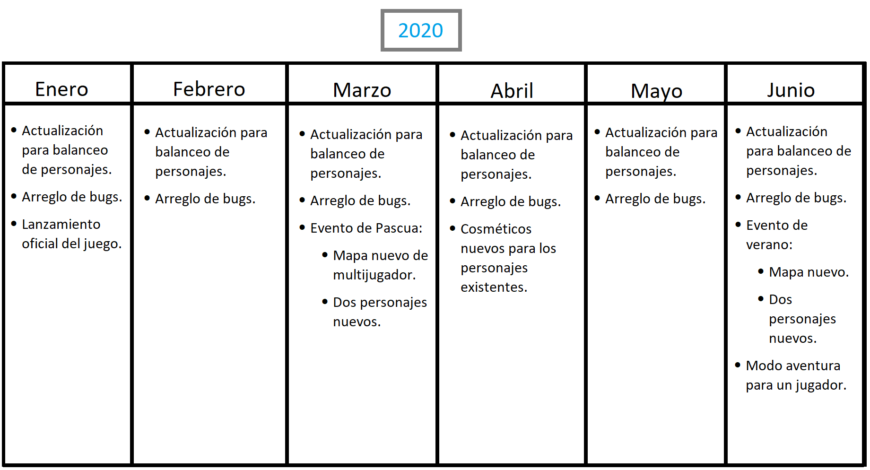

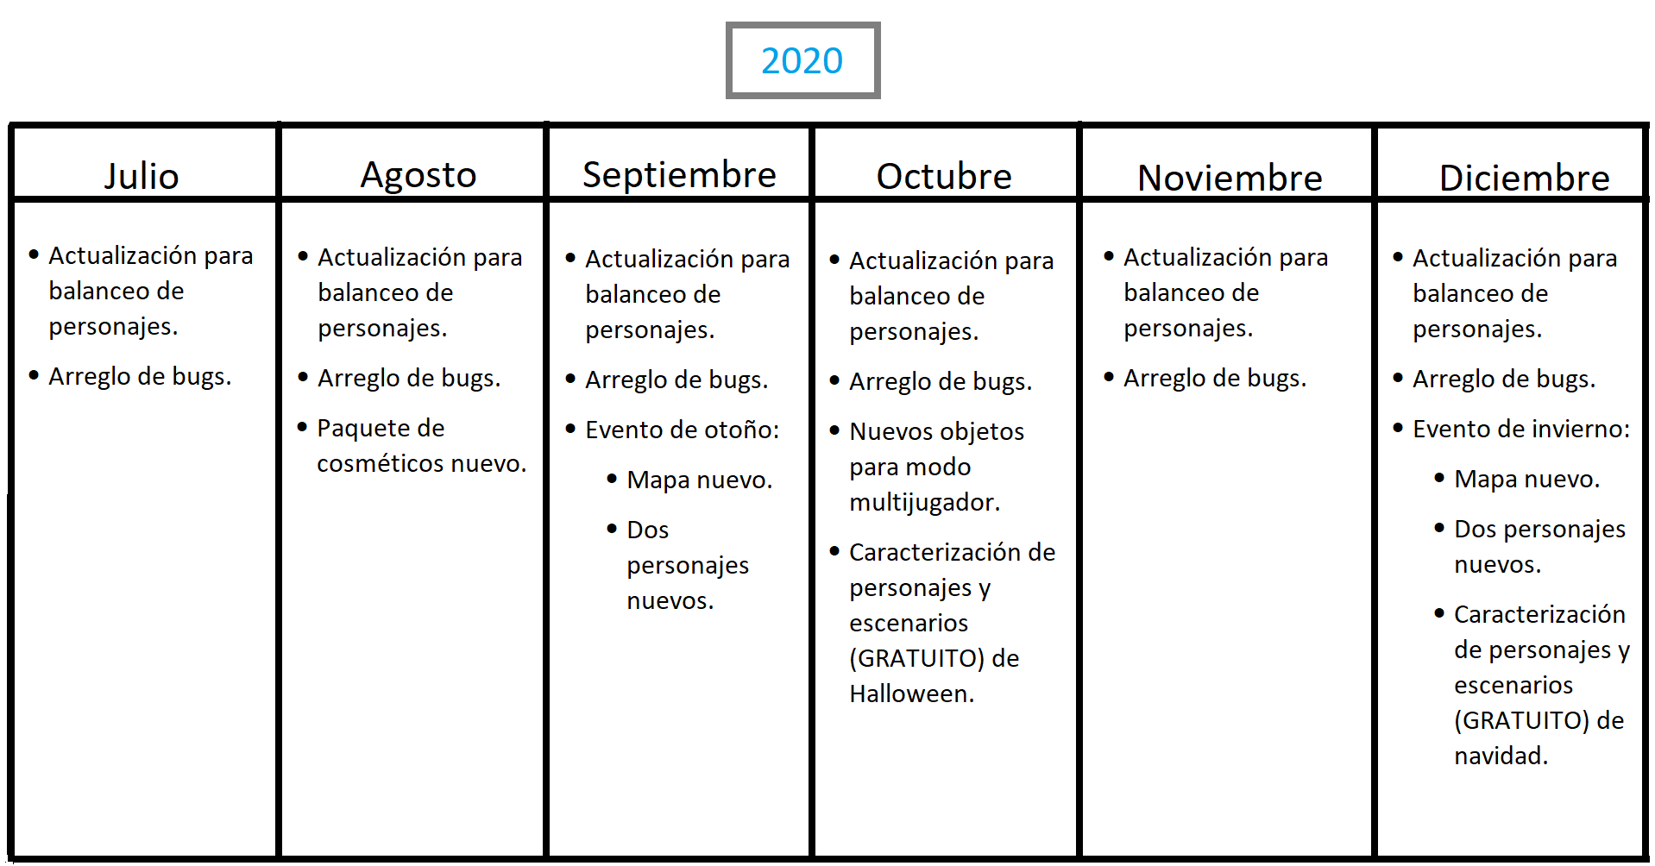

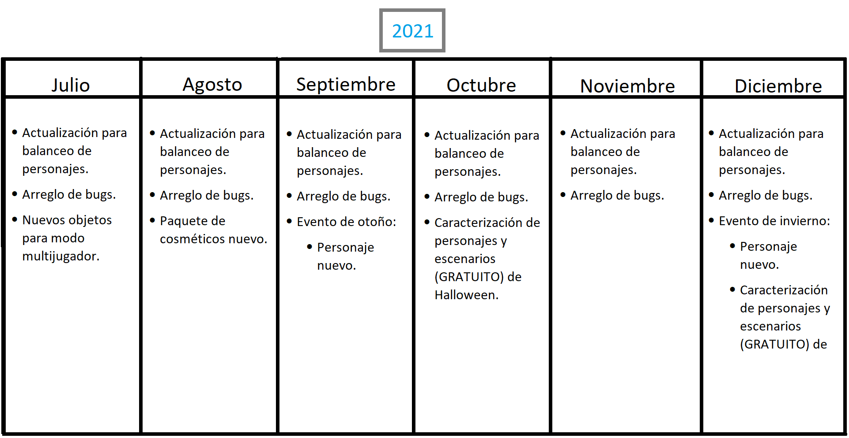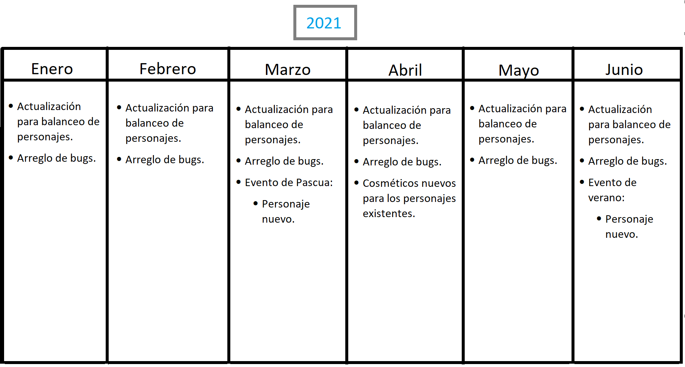

# Modelo de lienzo (Estructura de negocio)

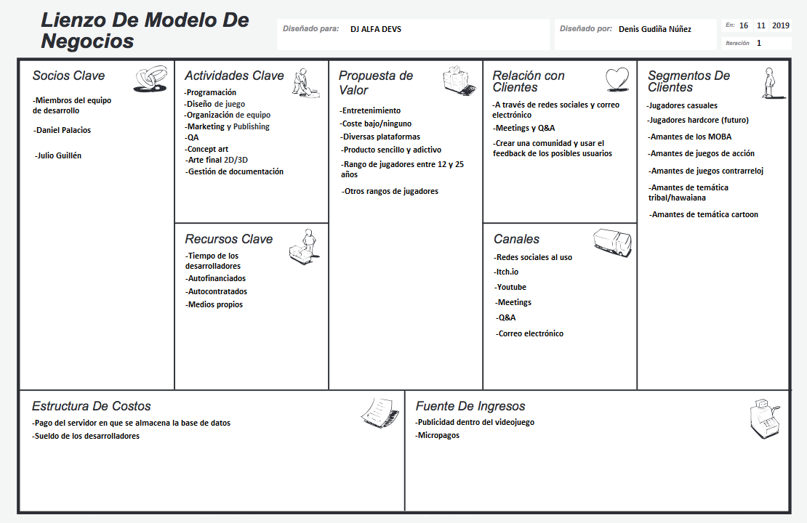

# Modelo de caja de herramientas (Estructura de negocio)

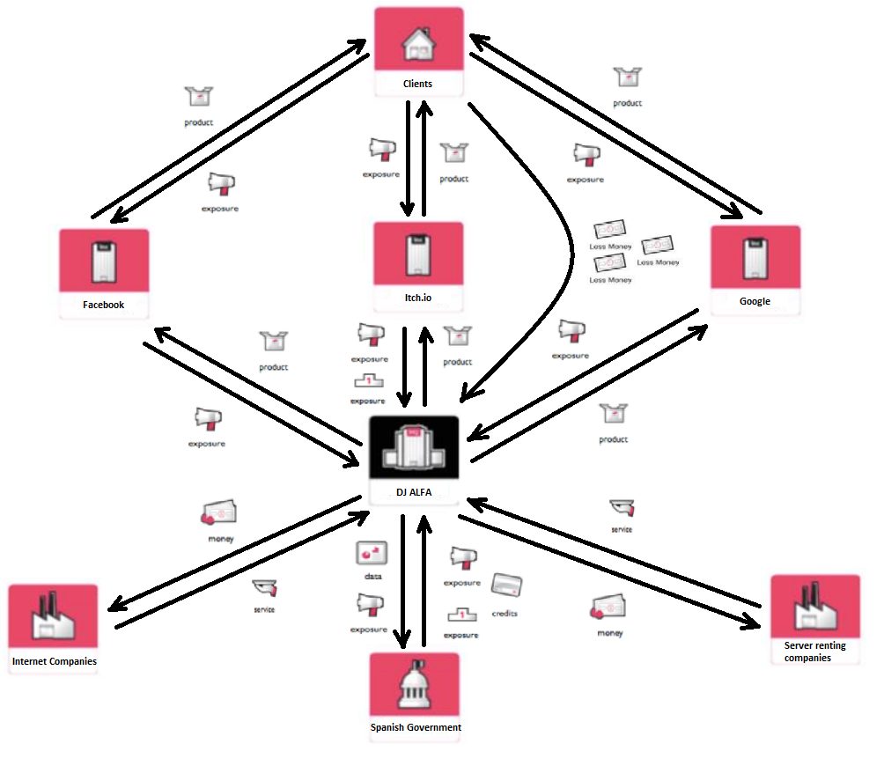

# Mapa de empatía de clientes potenciales

